Genuszuweisung:

wesentlichen Regeln der Genuszuweisung im Deutschen:
- In semantischer Hinsicht stimmen insbesondere bei Personenbezeichnungen das natürliche und das grammatische Geschlecht überein.
- In einigen Fällen stimmt das grammatische Geschlecht einer Gruppe auch mit deren Unterbegriffen im Genus überein, z.B. sind alle Substantive der Gruppe Monat ebenfalls maskulin.
- Eine Reihe von Substantiven bekommt ihr Genus aufgrund bestimmter morphologischer Merkmale, z.B. durch Suffixe wie -heit für feminin, -lein für neutrum und -er für maskulin.
- Für die große Mehrheit aller Substantive gibt es aber keine systematischen Zusammenhänge zwischen dem Genus und den formalen oder semantischen Eigenschaften der Substantive. Die Genuszuweisung ist arbiträr (= willkürlich).

Memorierungshilfen der Genuszuweisung:
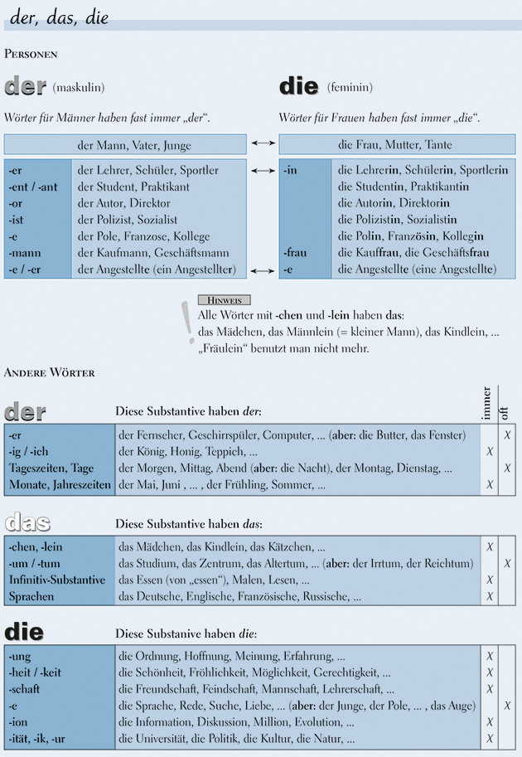

Entscheiden Sie bei den folgenden Beispielen, ob Sie die Regel der Genuszuweisung im Unterricht vermitteln würden oder nicht.

1. Schmetterling (m)

Die Regel ist sehr nützlich für die Memorierung des Artikels und gilt immer.

Gerede (n) |  |  | Solche Wörter sind eher selten – bis man davon mal wieder eins braucht, ist die Regel vermutlich längst vergessen.

2. Christentum (n)
Die Regel ist sehr nützlich für die Memorierung des Artikels, allerdings gibt es Ausnahmen. Ich würde die Regel vermitteln und relevante Ausnahmen zeitgleich benennen.
3. Krankheit (f)
Die Regel ist sehr nützlich für die Memorierung des Artikels und gilt immer.

4. Ordnung (f)
Die Regel ist sehr nützlich für die Memorierung des Artikels und gilt immer.
5. Hühnchen (n)
Die Regel gilt immer und die Schüler können "chen" in der Textproduktion kreativ einsetzen.
6. Sommer/Mai (m)
Ich würde die Monate und Jahreszeiten als Wortfeld lehren und die Regeln "Alle Jahreszeiten sind maskulin" sowie "Alle Monate sind maskulin" vermitteln.

Für uns haben vor allem folgende Kriterien eine Rolle für die Entscheidung gespielt:
- Gilt die Regel zu 100 Prozent wie bei den Beispielen 1., 3., 4., 5. und 6., ist eine Vermittlung der Regel sinnvoll.
- Basiert die Regel auf der Semantik und werden Wörter, dieser Regel folgen, nicht zum gleichen Zeitpunkt unterrichtet, wie dies bei 6. der Fall ist, so finden wir die Regelvermittlung nicht sehr sinnvoll.
- Ist die Regel formal und/oder semantisch produktiv, d.h., kann der Lernende damit neue Wörter bilden und das richtige Genus zuweisen, dann ist eine Vermittlung sinnvoll.

Regeln zur Pluralbildung:

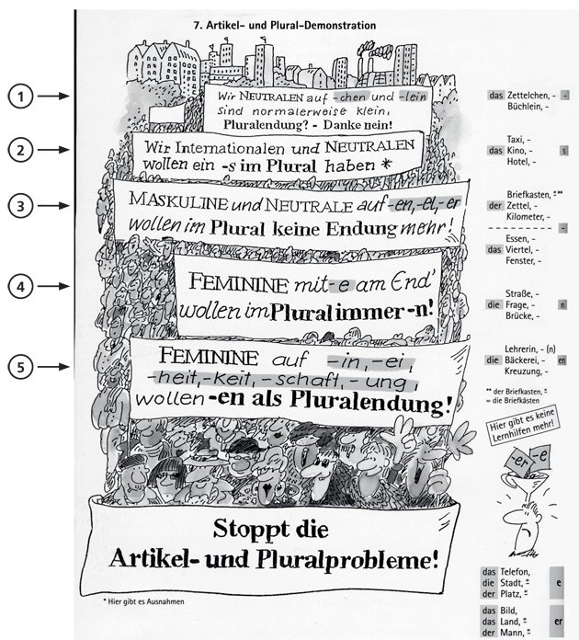

Begleiter / Artikel

Wir schließen uns dem Zuordnungsvorschlag von Eisenberg (2004, S. 140f.) an und zählen zu Artikeln
- den definiten und indefiniten Artikel der/ein usw.,
- den Negationsartikel kein usw.,
- den Possessivartikel mein usw.

Die wichtigste Funktion der Artikel ist das Kennzeichnen von Nominalphrasen als zusammengehörige Ausdrücke innerhalb von Sätzen, die zu einer Nominalphrase gehören. Diese Leistung wird im folgenden Satz deutlich:

Die Unterscheidung der Funktionen des unbestimmten oder indefiniten Artikels und des bestimmten oder definiten Artikels wird bereits auf Niveaustufe A1 relevant. In Lernmaterialien wird dazu meist erwähnt, dass durch den Gebrauch des definiten oder indefiniten Artikels ausgedrückt wird, ob ein Substantiv in einer Äußerung zum ersten Mal erwähnt wird oder ein Substantiv bezeichnet werden soll, das vorher bereits erwähnt wurde:
- Der indefinite Artikel bezeichnet etwas, was noch nicht erwähnt wurde.
- Der definite Artikel bezeichnet etwas, was bekannt ist oder bereits erwähnt wurde.
Das wird dann oft an Satzfolgen wie dieser dargestellt:

Das ist ein Haus. Das Haus hat sieben Zimmer.

Das ist alles so lange richtig, solange nicht der Eindruck entsteht, der indefinite und der definite Artikel hätten gegensätzliche Funktionen. Denn das ist nicht der Fall. Vielmehr stellt die deutsche Sprache – viele andere Sprachen tun das in vergleichbarer Weise – mit den beiden Artikeltypen eine markierte und eine unmarkierte Variante des Substantivgebrauchs zur Verfügung. Die Leistung beider Artikeltypen ist:
- Der definite Artikel unterstreicht die Grundbedeutung eines Substantivs in Abgrenzung zu einem oder mehreren anderen.
- Der indefinite Artikel hebt diese Abgrenzung nicht hervor, sondern drückt aus, dass der Gegenstand oder die Person, die mit dem Substantiv bezeichnet wird, ganz allgemein zu verstehen ist. Beim indefiniten Artikel schwingt häufig noch die ursprüngliche Bedeutung von ein als Zahlwort mit.
In dem folgenden Ausschnitt aus einem Lernmaterial sehen Sie eine, wie wir finden, recht gelungene Darstellung für diese Unterscheidung:
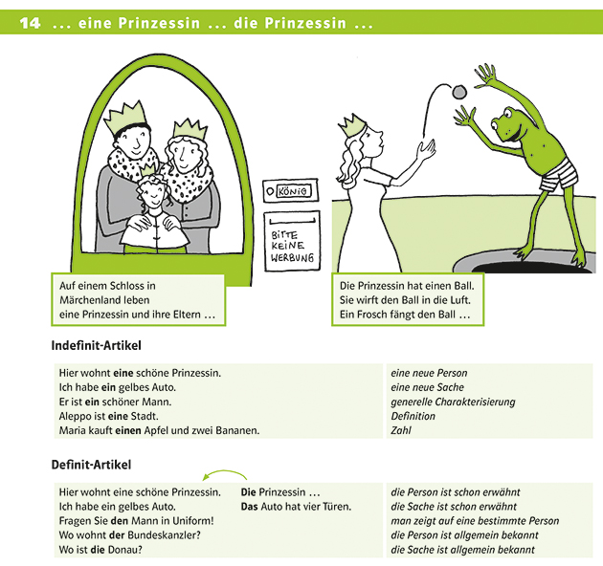

Lernhilfen:
Für die mündliche Produktion, in der den Lernenden die Zeit fehlt, Regelwissen abzurufen, würden wir folgendes Vorgehen empfehlen, ohne dabei einen Anspruch auf Vollständigkeit zu erheben:
- Feste Wendungen lernen und automatisieren: Die Lernenden sollten gebräuchliche formelhafte Wendungen (siehe Kapitel 2) wie z.B. Ich hätte gerne einen Kaffee oder Guten Abend möglichst als lexikalische Einheiten, also als Chunks lernen, üben und automatisieren.
- Sprachbewusstheit fördern: Ziel des fremdsprachlichen Unterrichts sollte es sein, dass die Lernenden Sprachbewusstheit entwickeln, sodass sie das Wissen, das wir Ihnen in diesem Teilkapitel erläutert haben, benutzen können, um zu verstehen: Warum heißt es Ich gehe in die Küche und warum Ich bin gerade in der Küche?“
- Lernstrategien entwickeln und Regeln selbst entdecken: Die Lernenden sollten Lernstrategien entwickeln. Sie sollten in mündlichen und schriftlichen Texten selbstständig sprachliche Phänomene, die sie gerade erworben haben, in einem anderen Kontext aufspüren und die Funktion und Form einer grammatischen Regelhaftigkeit selbst entdecken.
- Aus Fehlern lernen: Bei nicht korrekter Deklination in der mündlichen Sprachproduktion sollten Sie als Lehrkraft die Lernenden nicht sofort unterbrechen, um auf den grammatischen Fehler hinzuweisen. In der mündlichen Kommunikation ist eine fehlerhafte Endung eines Adjektivs weniger störend für die Kommunikation als z.B. eine fehlerhafte Aussprache. Fehlerhafte Lerneräußerungen sollten jedoch im Nachhinein unter dem Fokus auf bestimmte sprachliche Formen so besprochen werden, dass die Lernenden möglichst selbst den Fehler entdecken und ihn korrigieren können.
- Memohilfen generieren: Die Lernenden sollten sich möglichst eigene Merkhilfen erstellen und die im Teilkapitel zum Genus erwähnten Lernstrategien einsetzen, wie z.B. Farbsymbolik, Assoziationen bilden oder Wörterbücher aktiv benutzen.
- Vereinbarte Darstellung von Regeln im Klassenzimmer/Kursraum: Sie können als Lehrkraft mit den Lernenden im Klassenzimmer/Kursraum gemeinsam eine Darstellung von Regeln entwerfen, sodass z.B. ein einfaches Zeigen auf eine Grafik / ein Schema oder auf eine Farbe an der Wand des Raums genügt, um an die Regel zu erinnern und diese zu beherzigen.

ZUSAMMENFASSUNG
In diesem Teilkapitel zur Wortart Substantiv haben Sie erfahren,
- dass es verschiedene Bedeutungsklassen von Substantiven gibt und dass dieses Wissen Lernenden z.B. dabei helfen kann zu erkennen, ob die Substantive mit Artikel oder ohne Artikel gebraucht werden,
- dass es Regeln der Genuszuweisung gibt, die bereits im Anfängerunterricht vermittelt werden können,
- dass in Nominalphrasen meist Artikel oder andere Substantivbegleiter die Funktion übernehmen, Numerus und Kasus anzuzeigen,
- welche Strategien beim Lernen von Substantiven hilfreich sind.

3.3 Das Verb
Die Flexion markiert Numerus, Tempus, Modus usw., in denen die Tätigkeiten, Vorgänge und Zustände vonstattengehen, und wird davon bestimmt, wer eine Tätigkeit ausübt bzw. wer/was im Zentrum von Vorgängen steht usw.

Numerus: Singular, Plural – Modus: Indikativ, Konjunktiv – Tempus: Präsens, Präteritum, Perfekt, Plusquamperfekt, Futur 1, Futur 2 – Person: 1. Person, 2. Person, 3. Person – Genus Verbi: Aktiv, Passiv

Das Valenzmodell beschreibt den Zusammenhang des finiten Verbs und anderer Teile in Sätzen aus der Perspektive des Verbs. Demnach äußert sich Valenz in der Fähigkeit von Verben, andere Satzelemente, vor allem Ergänzungen (Akkusativ-, Dativ-, Präpositionalergänzung), an sich zu binden. Damit beschäftigen wir uns ausführlicher in Kapitel 4.

Klassifikation von Verben:

nach semantischen Kriterien:
- nach der Tätigkeit (z.B. wandern),
- nach dem Vorgang (z.B. rosten),
- nach dem Zustand (z.B. wohnen).

Die Verben können auch nach anderen Eigenschaften klassifiziert werden:
- nach der Fähigkeit, passivisch gebraucht zu werden,
- nach der Fähigkeit, im Imperativ gebraucht zu werden,
- nach Valenzmerkmalen (Verben mit Akkusativ-, Dativ-, Genitiv-, Präpositionalergänzung).

Eine weitere gängige Unterteilung gliedert die Verben in:
- Vollverben (z.B. spielen, arbeiten usw.),
- Hilfsverben (sein, haben),
- Modalverben (z.B. können, wollen usw.).

Nach morphologischen Kriterien, z.B. wie Vergangenheitsformen gebildet werden, teilt man Verben in folgende Klassen ein:
- reflexive Verben, (z.B. sich wundern usw.),
- starke Verben (z.B. fahren, rufen usw.),
- schwache Verben (z.B. wohnen, arbeiten usw.),
- regelmäßige und unregelmäßige schwache Verben (z.B. denken, bringen usw.),
- trennbare Verben (z.B. einkaufen, anrufen usw.).

Die Unterscheidung zwischen starken und schwachen Verben ist für Lernende in erster Linie für die Bildung des Partizips und der Präteritumformen relevant. Hierzu erfahren Sie mehr in Kapitel 4.

Tempus:

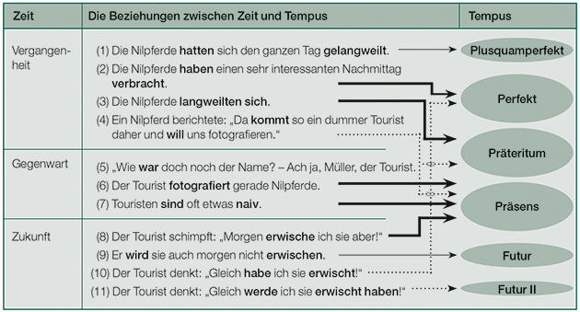

3.3.4 WILLE, WUNSCH UND VORSTELLUNG: DER KONJUNKTIV II

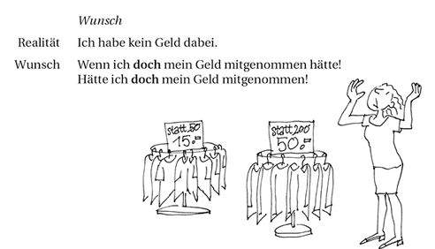
Vielleicht hat Ihnen Ihr Erfahrungsaustausch gezeigt, dass der Konjunktiv noch immer zu den Lerngegenständen gehört, mit denen schwer umzugehen zu sein scheint. Wir beginnen daher wieder mit der Frage nach der Funktion der Konjunktiv-II-Verbformen. Sehen Sie sich dazu den folgenden Abschnitt aus einer Grundstufengrammatik an:

Grundstufen-Grammatik für Deutsch als Fremdsprache, S. 67.

Unseres Erachtens ist die Bezeichnung "irrealer Wunsch" unzutreffend. Das Lamento der Figur als einen Wunsch zu verstehen, ist diskussionswürdig. Unserer Meinung nach handelt es sich eher um einen Ausruf bzw. eine Klage über ein persönliches Versäumnis (Hätte ich doch mein Geld mitgenommen!). Wir folgen Eisenberg, der sagt, der Konjunktiv markiere das Gesagte als nichtfaktiv und ermögliche es, Wünsche, Spekulationen, Hypothesen und das Pläneschmieden zum Ausdruck zu bringen: Wenn ich Millionär wäre …, Wenn ich mehr Zeit hätte …

3.4 Präpositionen

In diesem Teilkapitel zur Wortart Präposition haben Sie erfahren,
- dass Präpositionen die Relation einer Person oder eines Dings in räumlicher oder zeitlicher Beziehung ausdrücken,
- dass zum Verstehen und Behalten dieser Relationen Illustrationen oder Pantomimen sehr hilfreich sind,
- dass es zwei Typen von Präpositionalphrasen gibt: eine, in der die Präposition eine inhaltliche Bedeutung hat, und eine, in der sie diese nicht hat,
- dass es für den Typ von Präpositionen, die in einer Präpositionalphrase keine eigene Bedeutung haben, sinnvoll ist, diese als formelhafte Wendungen zu erwerben.

Der Satz

4.1 Der Satzbau im Deutschen
Am Ende dieses Teilkapitels
- kennen Sie drei wichtige Grammatikmodelle zur Darstellung des Satzbaus,
- können Sie erkennen, auf der Basis welcher Grammatikmodelle verschiedene Lehrwerke den Satzbau verdeutlichen,
- können Sie dieses Wissen nutzen, um den deutschen Satzbau zu erklären.

Für die Grundstruktur des Satzes im Deutschen gibt es unterschiedliche Darstellungsformen, die mit den unterschiedlichen Modellen der Grammatikbeschreibung zusammenhängen.
Sehen Sie drei verschiedene Darstellungsformen des grundlegenden Satzbaus des Deutschen:

traditionelle Grammatik
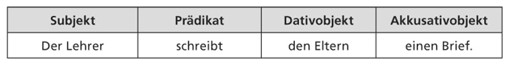

Valenzgrammatik
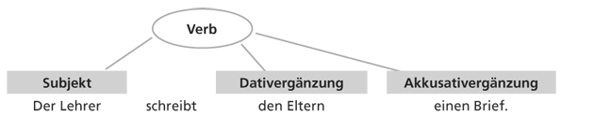

Feldermodell
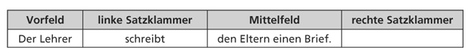

Im Folgenden sehen Sie einige Beispiele für Verben mit unterschiedlichen Wertigkeiten:

1-WERTIGE VERBEN
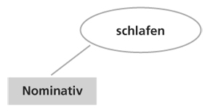
Verb + (pro)nominale Wortform im Nominativ: Er schläft.Das Verb schlafen ist 1-wertig.

2-WERTIGE VERBEN
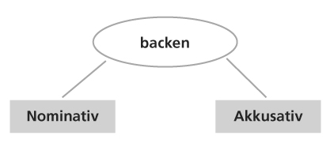
Verb + (pro)nominale Wortform im Nominativ + Akkusativ: Der Bäcker backt einen Kuchen. Das Verb backen ist 2-wertig.

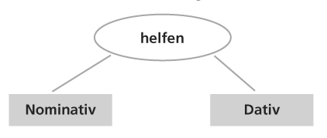
Verb + (pro)nominale Wortform im Nominativ + Dativ: Sie hilft ihrer Mutter.
Das Verb helfen ist 2-wertig.

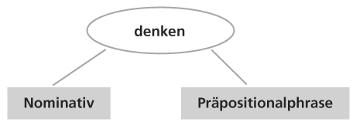
Verb + (pro)nominale Wortform im Nominativ + Präpositionalphrase: Anja denkt an die Ferien.
Das Verb denken ist 2-wertig.

3-WERTIGE VERBEN
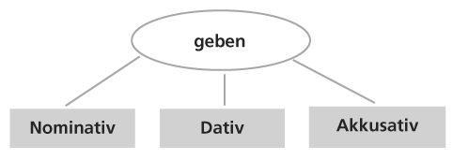
Verb + (pro)nominale Wortform im Nominativ + Dativ + Akkusativ: Die Enkelin gibt ihrer Oma ein Buch.
Das Verb geben ist 3-wertig.

Daneben gibt es noch die sogenannten Angaben. Sie können zu jedem beliebigen Verb hinzugefügt werden. Ihre Funktion besteht darin, eine Situation näher zu beschreiben. Sie werden aber bei der Valenz des Verbs nicht mitgezählt. Hier einige Beispiele:

Zeitangabe: Der Bäcker backt gerade Kuchen.
Kausalangabe: Wegen des Lärms kann er nicht schlafen.
Modalangabe: Er schläft gern.
Ortsangabe: Der Bäcker backt Kuchen in seiner Bäckerei.

FELDERMODELL
Das dritte der oben erwähnten Modelle beruht auf dem Feldermodell. Es geht wie die Valenzgrammatik davon aus, dass Satzglieder verschiedene Positionen im Satz besetzen können. Dieses Modell drückt aber keine Hierarchie der Satzglieder aus wie die Valenzgrammatik. Die verschiedenen Felder sind nur je nach der kommunikativen Funktion einer Äußerung immer anders besetzt. Die einzelnen Felder haben Namen wie Vorfeld, Mittelfeld, linke und rechte Satzklammer sowie Nachfeld. So steht z.B. in einer Ja-/Nein-Frage das Verb an erster Stelle: Kommst du heute Abend mit ins Kino?, während das Verb in einem einfachen Aussagesatz die zweite Position einnimmt und das Subjekt an erster Stelle, also im Vorfeld, erscheint.
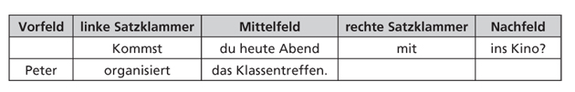

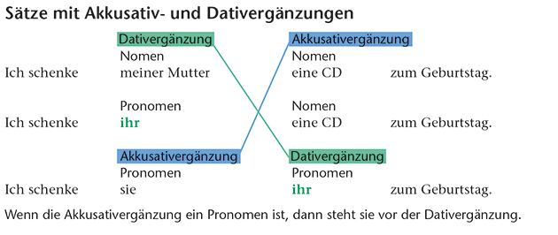

Regel 3
Für Angaben im Mittelfeld gilt: temporale Angabe vor kausaler Angabe vor modaler Angabe vor lokaler Angabe oder kurz: te ka mo lo.

Sehen wir uns wieder exemplarische Darstellungen dieser Regel in Lehrwerken an.

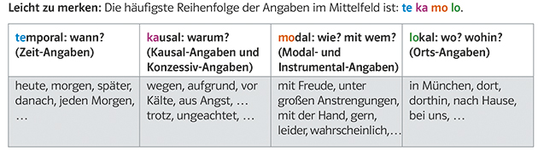
Mittelpunkt B2, Lehrbuch, S. 156.
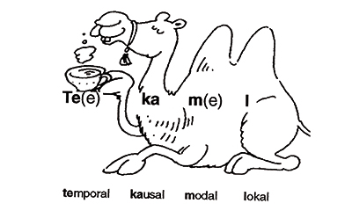

Konjunktionen

Mitteilungsabsicht | sprachliche Struktur | Konjunktionen
einen Widerspruch / eine Einschränkung ausdrücken | Konzessivsatz | während, obwohl
den Grund nennen | Kausalsatz | weil, denn, da
eine Bedingung ausdrücken | Konditionalsatz | wenn, falls
die Absicht / den Zweck nennen | Finalsatz | damit
eine Folge nennen | Konsekutivsatz | sodass ..., so … dass
zwei Handlungen / Geschehnisse zeitlich einordnen | Temporalsatz | als, bevor, bis, während, seit(dem), sobald, nachdem
die Art und Weise nennen | Modalsatz | indem, ohne dass
Intonation und Laute

Eine fremde Aussprache hat Konsequenzen auf verschiedenen Ebenen:
- Wörter werden nicht verstanden, weil die/der Hörende sie durch die fremde Aussprache keiner bekannten Vokabel zuordnen kann.
- Wörter werden mit anderen Wörtern verwechselt, die ähnlich gesprochen werden.
- Die Äußerung erscheint grammatikalisch falsch, weil z.B. Umlaute oder Endungen nicht korrekt gesprochen werden.
- Das Gespräch muss unterbrochen werden, weil es zu einer Nachfrage kommt.
- Durch eine falsche Intonation ist oft nicht klar, was dem Gesprächspartner besonders wichtig ist.
- Der Gesprächspartner wird als komisch wahrgenommen oder nicht ernst genommen, weil man darauf achtet, wie er spricht, und weniger darauf, was er sagt.

SPRECHMELODIE
Mithilfe der Sprechmelodie kann man neben der sprachlich notwendigen Akzentbildung auch Gefühle und Einstellungen ausdrücken. Die Melodieverläufe gesprochener Sprache im Deutschen können deshalb sehr vielfältig sein. Sie können hier jedoch drei für das Deutsche typische Tonmuster mit ihren grammatischen und kommunikativen Funktionen kennenlernen.

Fallendes Tonmuster: Das fallende Tonmuster sinkt vom Hauptakzent der Aussage bis zum Ende der sprachlichen Äußerung deutlich nach unten in eine sehr tiefe Sprechstimmlage. Damit wird signalisiert, dass die Äußerung abgeschlossen ist und der Gedankengang beendet wird. Um diesen Abschluss zu zeigen und zu verstehen, muss ein sehr tiefer Sprechton erreicht werden. Das fallende Tonmuster ist als typische Melodie des Aussagesatzes bekannt (hören Sie Track 4).

Steigendes Tonmuster: Beim steigenden Tonmuster geht die Sprechmelodie von einem tiefen Hauptakzentton deutlich nach oben. So wird oft eine Frage signalisiert.

Diese steigende Melodie ist jedoch nur dann notwendig, wenn keine anderen sprachlichen Mittel eine Frage anzeigen. Wenn eine Frage mit W-Fragewort oder eine Entscheidungsfrage mit Verb-1-Position als Frage gekennzeichnet sind, dann kann die Frage fallend intoniert werden. Das tun die meisten Muttersprachlerinnen und Muttersprachler, wie die folgenden Hörbeispiele zeigen (hören Sie Track 5).

Auf das fallende Fragemuster wird im Deutschunterricht leider nur selten hingewiesen, weshalb fremdsprachige Sprechende manchmal Fragen nicht als Fragen identifizieren, was die Kommunikation stört. Natürlich können auch W-Fragen und Entscheidungsfragen eine steigende Melodie bekommen. Das ist aber keine grammatische Notwendigkeit, sondern hat eine kommunikative Funktion. Es zeigt entweder eine besonders akzentuierte Nachfrage oder besondere Höflichkeit, Freundlichkeit und Kontaktbereitschaft (hören Sie Track 6).

Gleichbleibendes Tonmuster: Damit sind variable Sprechmelodieverläufe gemeint. Die Intonation kann auf einem Ton bleiben, leicht ansteigen oder leicht fallen. Diese „schwebenden“ Töne signalisieren, dass die Äußerung nicht abgeschlossen ist und dass die Gedanken noch weitergehen, egal, ob diese wirklich ausgesprochen werden oder nicht. Die Sprecherin / Der Sprecher zögert, ist unentschlossen oder niedergeschlagen. Häufig zeigt das gleichbleibende Tonmuster auch an, dass ein Sprecherwechsel erwünscht ist (hören Sie Track 7).

Neben dem Verlauf der Sprechmelodie, also dem Wechsel von verschiedenen Tonhöhen, ist auch die Lage und der Umfang der Sprechmelodie im Deutschen interessant. Die Stimmlage deutscher Sprecherinnen und Sprecher ist eher tief. Die gesprochene Stimme liegt oft deutlich tiefer als die Singstimme der Personen. Hohe Sprechstimmen werden im deutschen Sprachraum als unangenehm, die Sprechenden als ängstlich oder kindlich wahrgenommen (hören Sie Track 8).

Der Umfang der Sprechmelodie im Deutschen erreicht etwa 7–10 Töne. Das ist individuell verschieden. Er ist damit größer als in Ausgangssprachen wie z.B. Japanisch, das mit drei Tönen auskommt. Im Deutschen klingt eine solche Stimme dann eher monoton und langweilig. Der Umfang der Sprechmelodie im Deutschen ist jedoch kleiner als in Ausgangssprachen wie z.B. Russisch oder Englisch, die einen größeren Umfang, vor allem in die hohe Sprechstimme haben. Im Deutschen klingt eine solche Stimme eher aufdringlich (hören Sie Track 9).

Merkmal der Intonation | Funktion
A  3. Lautstärke/Dynamik:  Deutsch als akzentzählende Sprache mit großen Unterschieden in der Lautstärke | – betont bestimmte Silben und bedeutungstragende Wörter einer Äußerung  – sagt etwas aus über die Stimmung der Sprecherin / des Sprechers
B  5. Timbre/Klang der Stimme | – transportiert Bedeutung wie z.B. Ironie oder Humor  – vermittelt Informationen über die Beziehung zwischen den Sprechenden (distanziert / dem anderen zugewandt / kontaktorientiert)
C  1. Sprechmelodie:  fallendes, steigendes, gleichbleibendes Tonmuster | – kennzeichnet verschiedene Satztypen wie Fragen, Aussagen und Aufforderungen  – signalisiert, dass eine Äußerung zu Ende ist, dass ein Sprecherwechsel gewünscht ist/ansteht  – in ihr drücken sich Gefühle und besondere Sprechintentionen aus
D  4. Sprechtempo:  Länge der Laute und Silben | – wechselt je nach Gesprächssituation, Textsorte, Thema des Gesprächs usw.  – sagt etwas aus über das Temperament der Sprecherin / des Sprechers
E  6. Sprechrhythmus:  gebunden-fließende Artikulation der Silben und Wörter, Hervorhebung der betonten Silben, Pausen | – lässt bedeutungstragende Einheiten entstehen und strukturiert dadurch Äußerungen  – bewirkt, dass Wichtiges betont wird und weniger Wichtiges in den Hintergrund tritt
F  2. Tonlage der Stimme / Umfang:  Höhe bzw. Tiefe der Stimme | – Wechsel der Tonhöhe setzt Akzente und betont bestimmte Teile der Äußerung  – transportiert Gefühle wie z.B. Aufregung, besondere Sprechintentionen usw.  – gibt den Hörenden Anhaltspunkte zu Alter und Geschlecht der Sprecherin / des Sprechers

Die Laute

Vokallaute

Regel | Vokal wird ... gesprochen | Schriftbild
Regel 1 | lang | "ie" in der Ziegel, die Liebe, bieten
Regel 2 | lang | Vokalbuchstaben gefolgt von "h" wie in fahren, die Uhr, ihre
Regel 3 | lang | Doppel-a, Doppel-e und Doppel-o wie in der Saal, der See, das Boot
Regel 4 | lang | Vokalbuchstabe gefolgt von einem Konsonantenbuchstaben wie in der Bote, die Hefe, der Tag
Regel 5 | lang | Diphthonge, d.h. die Zwielaute [au], [ei/ai/ey/ay],[eu/äu]
Regel 6 | kurz | Vokalbuchstabe gefolgt von mehreren Konsonantenbuchstaben wie in der Strumpf

Konsonanten
Wie werden Konsonantenlaute artikuliert?
Verschluss-/Sprenglaute: Die artikulierenden Stellen berühren sich, der Luftstrom wird dadurch unterbrochen. Dann wird das Hindernis gesprengt (bei [p], [b], [t], [d], [k], [g]). Es ist wichtig, auf die Kombination von Verschluss und Sprengung hinzuweisen, weil es Sprachen gibt, die besonders am Wortende zwar einen Verschluss bilden, diesen dann aber nicht hörbar lösen. Im Deutschen kann ein solcher Verschlusslaut ohne Sprengung kaum wahrgenommen werden.

Enge-/Reibelaute: Die artikulierenden Stellen nähern sich an, der Luftstrom wird dadurch behindert, sodass er sich durch diese enge Passage drängen muss. Es entsteht dabei das typische Reibegeräusch (bei [f], [v], [s], [z], [ʃ], [ʒ], [ç], [j], [x], [ʁ], [h]).

Nasenlaute: Die artikulierenden Stellen im Mundraum berühren sich und unterbrechen damit den Luftstrom. Dieser geht jedoch dann durch die Nase ([m], [n], [ŋ]). Wenn man sich die Nase zuhält und damit auch den Luftstrom durch die Nase unterbricht, ist die Aussprache der Nasenkonsonanten nicht mehr möglich.

Fließlaute: Der Luftstrom fließt ohne Unterbrechung seitlich an der Enge vorbei [l] oder schwirrend durch sie hindurch ([r], [R]). Diese beiden R-Konsonanten, das Zungenspitzen-R und das Zäpfchen-R sind mögliche und korrekte Aussprachevarianten im Deutschen.

Gibt es Stimme oder nicht? Mit Stimme sprechen heißt, dass der Laut gesungen werden kann, ohne Stimme ist ein Sprechlaut nicht singbar.

Stimmhaft: Die Stimmlippen schwingen bei der Artikulation mit und geben einen Stimmton wie beim Singen. Stimmhafte Verschluss-/Sprenglaute im Deutschen sind [b], [d], [g], stimmhafte Enge-/Reibelaute [v], [z], [ʒ], [j], [ʁ]. Fließlaute [l], [r], [R] und Nasenlaute [m], [n], ŋ] sind immer stimmhaft.

Stimmlos: Die Stimmlippen sind geöffnet, es entsteht kein Stimmton, man kann nicht singen. Stimmlose Verschluss-/Sprenglaute sind [p], [t], [k], stimmlose Enge-/Reibelaute sind [f], [s], [ʃ], [ç], [x], [h].

Im Deutschen bilden je ein stimmhafter und ein stimmloser Verschluss-/Sprenglaut bzw. Enge-/Reibelaut mit derselben Artikulationsart an derselben Artikulationsstelle ein stimmhaft-stimmloses Paar: [p–b], [t–d], [k–g], [f–v], [s–z], [ʃ–ʒ], [ç–j], [x–ʁ] (außer [h]).

Artikulationsart | Stimmbeteiligung/ Schallstärke | Konsonantenlaute (siehe Tabelle oben)
 |  | 1 | 2 | 3 | 4 | 5 | 6 | 7 | 8
Verschluss-/Sprenglaute | stimmlos/stark | [p] |  |  | [t] |  |  | [k]
 | stimmhaft/schwach | [b] |  |  | [d] |  |  | [g]
Enge-/Reibelaute | stimmlos/stark |  | [f] | [s] |  |  | [ç], [ʃ] | [x]
 | stimmhaft/schwach |  | [v] | [z] |  |  | [j], [ʒ] | [ʁ] | [h]
Nasenlaute | stimmhaft | [m] |  |  | [n] |  |  | [ŋ]
Fließlaute | stimmhaft |  |  |  |  | [l]
DLL3 – Aufgabe 45

Was war für Sie neu? Was haben Sie dazugelernt?

- Autosemantika (Wörter die Dinge der Wirklichkeit repräsentieren z.B. Blume)
- Synsemantika (Wort, welches seine Bedeutung durch das Zusammenspiel mit anderen Wörtern erhält z.B. Artikel ...auf der Wiese)
- kulturspezifische Geprägtheit Bedeutung (z.B. Baum)

Substantive

- Bedeutungsklassen: Gattungsnamen, Stoffsubstantive, Eigennamen

    - Gattungsnamen:
        - Ober-und Unterbegriffe, Teile vom Ganzen, demselben Kontext zugehörig
        - Wortschatzerwerb durch Zuordnung der Wörter zu Gruppen
        - Wenn ausgedrückt werden soll, dass es sich um die Gattung handelt: Nominalphrase ohne Artikel (z.B. Kamele haben zwei Höcker)

    - Stoffsubstantive:
        - benennen Grundsubstanzen und Materialien
        - formale Eigenschaften:
            - im Singular: ohne Artikelwort, ohne Kasusmarkierung, mit Kasusmarkierung am Adjektiv
            - Plural: nur verwendet wenn verschiedene Unterarten genannt werden

    - Eigennamen:
        - benötigen keinen Artikel
        - Ausnahmen: Vorstellung einer Person („Ich bin die Britta“), Person ist unbekannt, und dies soll verdeutlicht werden („Da ist eine Britta am Telefon“)

- Flexion der Substantive = Substantive werden markiert um Genus, Numerus und Kasus anzuzeigen.

    - Genus

        - Genuszuweisung:
            - In einigen Fällen stimmt das grammatische Geschlecht einer Gruppe auch mit deren Unterbegriffen im Genus überein, z.B. sind alle Substantive der Gruppe Monat ebenfalls maskulin
            - Eine Reihe von Substantiven bekommt ihr Genus aufgrund bestimmter morphologischer Merkmale, z.B. durch Suffixe wie -heit für feminin, -lein für neutrum und -er für maskulin.
            - Mehrheit der Substantive: abriträre Genuszuweisung
            - Regeln zur Memorierung: bestimmte Endungen sind meistens m/f/n

        - Prinzip der Monoflexion: Genusmarkierung in Nominalphrasen ist am Artikel oder Adjektiv erkennbar
        - Genus markiert Nominalphrasen → hilft Zusammenhänge zu erkennen
        - Lernhilfen: Genus farblich kennzeichnen, Wörter in Bildgeschichten verknüpfen,Darstellung von Regeln im Klassenzimmer

Verben

- Leistungen des Verbs:
    - Person: wer ist am Vorgang beteiligt?
    - Numerus (Singular, Plural): wie viele Personen?
    - Tempus (Präsens, Präteritum, Perfekt, Plusquamperfekt, Futur 1, Futur 2) : Wann?
    - Modus (Indikativ, Konjungktiv): Wirklichkeit/Wunsch/Wille/Vorstellungen
    - Genus Verbi (Aktiv, Passiv): steht der Verursacher oder das Geschehen im Vordergrund?

- Valenz = Fähigkeit von Verben, andere Satzelemente, vor allem Ergänzungen (Akkusativ-, Dativ-, Präpositionalergänzung), an sich zu binden.

- Unterteilung in Vollverben (z.B. spielen, arbeiten), Hilfsverben (sein, haben), Modalverben (z.B. wollen, können)
- Unterteilung ach morphologischen Kriterien, z.B. wie Vergangenheitsformen gebildet werden, teilt man Verben in folgende Klassen ein:
  - reflexive Verben, (z.B. sich wundern usw.),
  - starke Verben (z.B. fahren, rufen usw.),
  - schwache Verben (z.B. wohnen, arbeiten usw.),
  - regelmäßige und unregelmäßige schwache Verben (z.B denken, bringen usw.),
  - trennbare Verben (z.B. einkaufen,anrufen usw.)

- Die Unterscheidung in starke, regelmäßige und unregelmäßige schwache Verben sowie in trennbaren Verben wird unter anderem bei der Tempusmarkierung durch das Verb relevant.
- Die Funktion des Passivs im Deutschen ist vielfältig und unterscheidet sich von anderen Sprachen (z.B. Englisch)
- Das Konzepts des Konjunktivs existiert in vielen Sprachen nicht und kann daher herausfordernd sein.

Präpositionen

→ drücken die Relation von Objekten (Personen oder Dingen) aus, räumlich oder zeitlich

- lokale Präpositionen:
    - Wo + Akk
    - Wohin + Dat

- Zur Memorierung sind Illustrationen oder Pantomimen hilfreich
- Bei Präpositionalphrasen ohne inhaltliche Bedeutung ist es sinnvoll, diese als formelhafte Wendung zu erwerben.

Welchen Nutzen sehen Sie darin, Form und Funktion des Genus genauer zu betrachten und diese bei der Vermittlung für die Lernenden transparent zu machen?

- Der Genus hat nicht vorrangig eine semantische Funktion, sondern hilft Zusammenhänge innerhalb von Nominalphrasen oder Sätzen zu erkennen. Es ist wichtig, dass den Lernenden diese Funktion bewusst wird, sodass sie in langen verschachtelten Sätzen die zusammengehörigen kommunikativen Einheiten erkennen.
- Der Genus zeigt außerdem an, wie Nomen und Pronomen zusammenhängen, sprich auf welches vorangegangenes Nomen sich ein Pronomen bezieht

Welchen Nutzen sehen Sie darin, Form und Funktion von Tempus, Modus, Genus Verbi usw. genauer zu betrachten und diese bei der Vermittlung für die Lernenden transparent zu machen?

Ein tiefreichendes Verständnis von Tempus, Modus und Genus Verbi ist wichtig, damit die Lernenden in Gesprächssituationen die Verbform passend wählen und korrekt konjugieren. Die Funktionen von Tempus, Modus und Genus Verbi sind komplex und schwer greifbar. Es ist wichtig, dass die Lernenden nach und nach ein Gespür für die Funktionen entwickeln. Weiterhin ist es sinnvoll, gebräuchliche Ausdrücke als formelhafte Wendungen zu erwerben.
Welche neuen Anregungen für die Vermittlung im Unterricht haben Sie erhalten?

- Methoden zur Vermittlung und Memorierung von lokalen Präpositionen: Verbildlichungen, Zuordnungen von Text und Abbildung, Wortkarten legen, reale Gegenstände nutzen und die Position beschreiben lassen
- reflexive Verben: Einführung durch pantomimische Darstellung und Erraten mithilfe eines Wörterbuchs
- Regeln gemeinsam erarbeiten und im Klassenzimmer aufhängen, sodass während des Unterichts, ohne den Schüler zu unterbrechen, auf grammatikalische Fehler hingewiesen werden kann.

